Dzień dobry! W nowym tygodniu pracy. Wokół wszystko kwitnie i pachnie. Dlatego też tematem przewodnim w tym tygodniu będą drzewa owocowe. Lecz zaczniemy od pana bociana. Czy widzieliście już bociana?

Dzisiaj jest poniedziałek 27 kwietnia 2020 r.
Temperatura = ………..℃
Martynce i Hubertowi rodzice pomogą zapisać:
PONIEDZIAŁEK 27 KWIETNIA 2020 ROK
TEMPERATURA = ……….℃
Rysujemy symbol pogody do pokolorowania.
W tabelce pogody zaznaczamy pogodę.
Odczytaj z kalendarza lub komórki, o której wstało dzisiaj słońce i o której zajdzie.
Zadanie 1
Z pomocą PSC-ów odpowiedz na poniższe pytania:
Czy bocian jest dużym czy małym ptakiem?
Jaki bocian ma dziób? (długość, kolor)
Jakie bocian ma nogi?
Jaką bocian ma szyję?
Jakie bocian ma skrzydła?
Czy podoba ci się bocian?

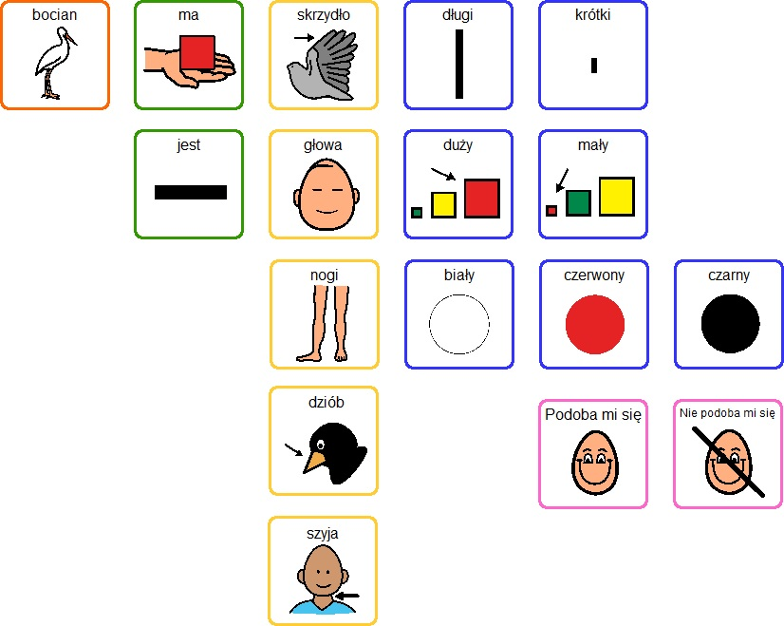

Zadanie 2
Dowiedz się więcej o życiu i zwyczajach bocianów słuchając „Wywiadu
z bocianem”, który znajdziesz wpisując do wyszukiwarki internetowej link: https://www.youtube.com/watch?v=PMUUm7Xx-Fw

Zadanie 3
Policz ilość przedmiotów w zbiorach i wpisz liczbę w okienka:
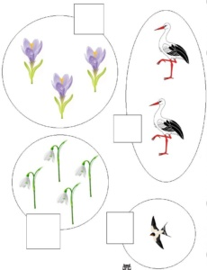
Poprowadź bociana do gniazda tak aby po drodze zjadł sześć żabek
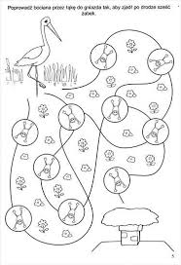
Zadanie 4
Zaznacz co jedzą bociany:
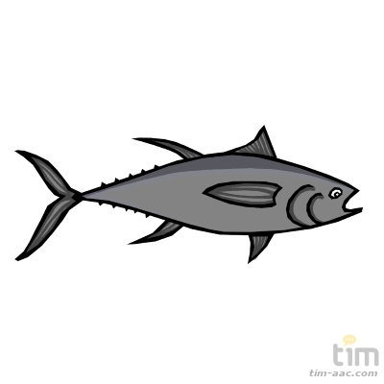 | 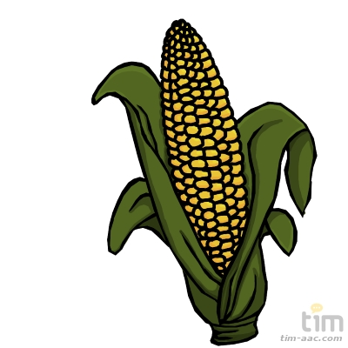 | 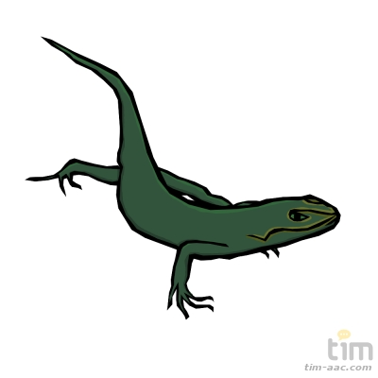
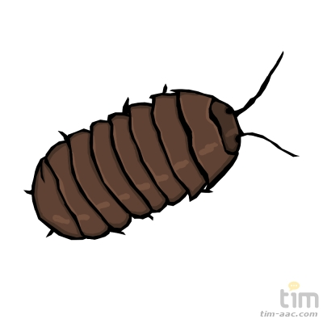 | 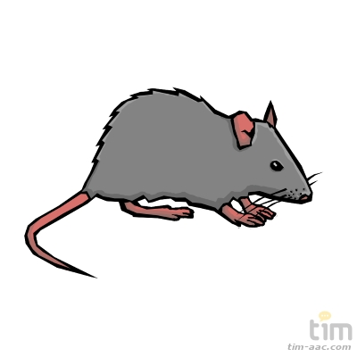 | 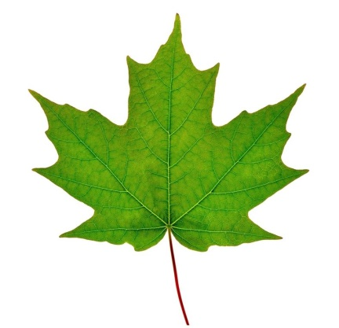
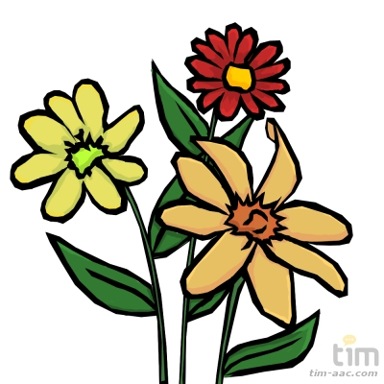 | 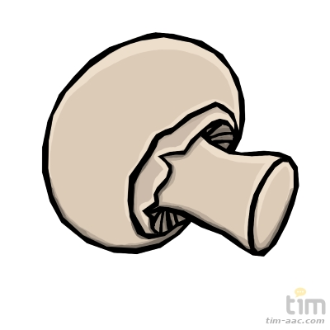 | 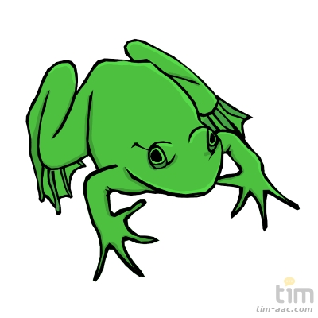
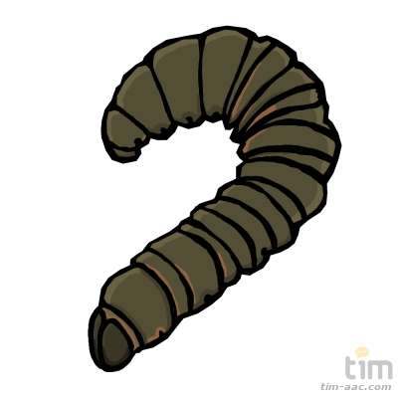 | 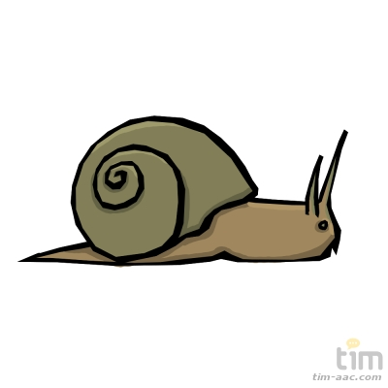 | 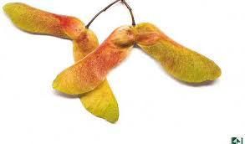

Dzisiaj jest wtorek 28 kwietnia 2020 r.
Temperatura = ………..℃
Martynce i Hubertowi rodzice pomogą zapisać:
WTOREK 28 KWIETNIA 2020 ROK
TEMPERATURA = ……….℃
Rysujemy symbol pogody do pokolorowania.
W tabelce pogody zaznaczamy pogodę.
Odczytaj z kalendarza lub komórki, o której wstało dzisiaj słońce i o której zajdzie.
Zadanie 4
Posłuchaj tekstu i przepisz go do zeszytu.
Wiosną zielenią się drzewa i krzewy. Kwitną drzewa w sadach. Pachną kolorowe kwiaty. Z ciepłych krajów powracają ptaki, budują gniazda i składają w nich jajka. Dzieci bawią się i spacerują alejkami w parkach.
Z rozsypanych liter ułóż nazwy drzew owocowych:
I Ś W N A I - W………………………………………….
R E N I CZ A E Ś – CZ………………………………………..
Ł A O Ń J B – J………………………………………..
O M R L E A – M……………………………………
RZ O B K S I N W I A – B………………………………………..
SZ G U R A - G………………………………………..
L W I Ś A – Ś…………………………………………
Zadanie 5
Przyjrzyj się ilustracjom. Zastanów się i powiedz jakie owoce mogą rosnąć na tych drzewach?
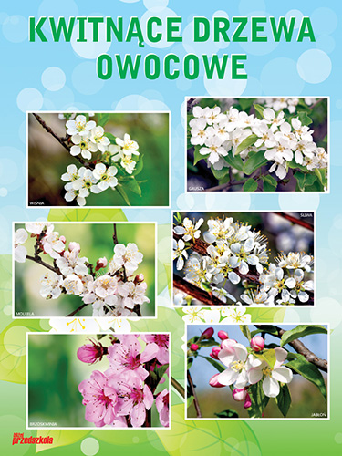

Zadanie 6
Przyjrzyj się poniższym obrazkom, napisz w pustych miejscach nazwę drzewa
i nazwę owocu. W kółko wpisz liczbę owoców na drzewie.
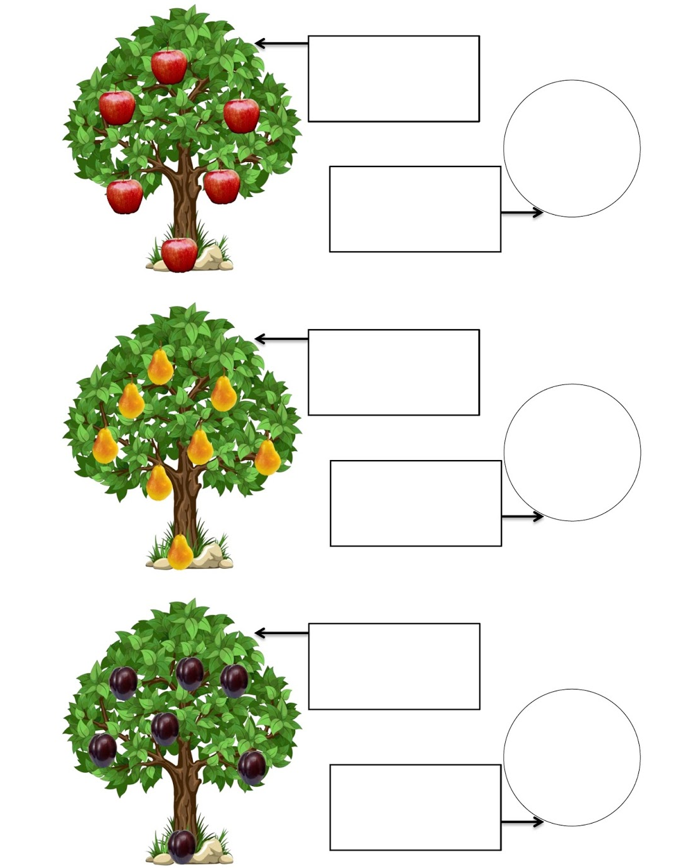

Zadanie 7
Policz owoce po lewej stronie i zakreśl odpowiednią liczbę po stronie prawej.
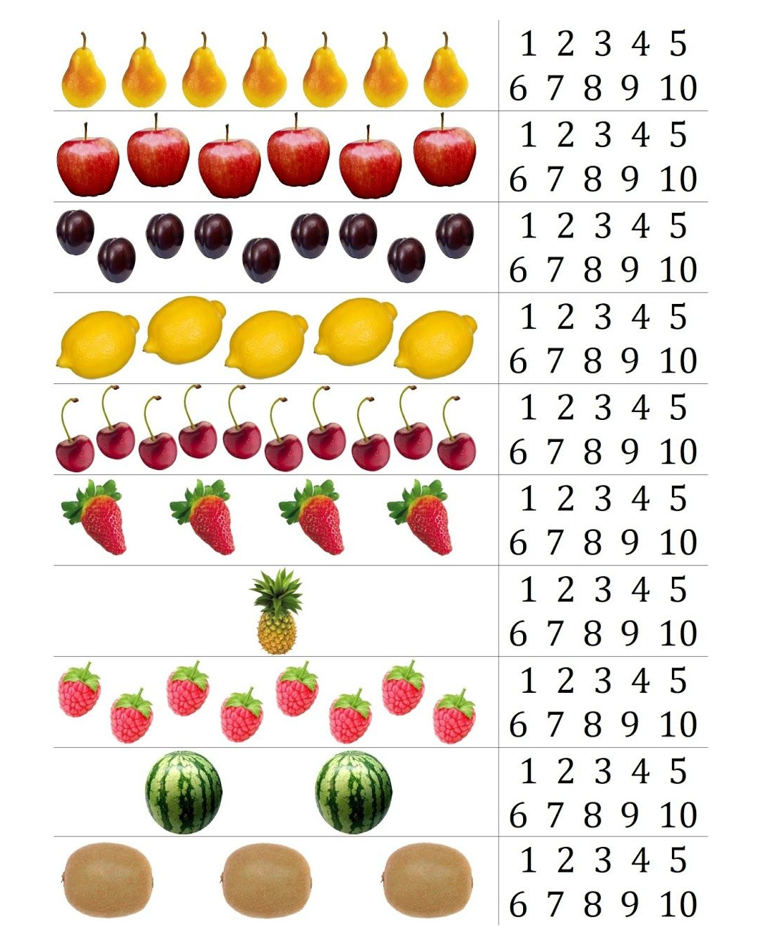

Zadanie 8 – ZRK plastyczne
Dookoła piękna, długo wyczekiwana wiosna. Na pewno na zajęciach malowalibyśmy wiosenne ilustracje - kolorowe kwiaty, motyle, błękitne niebo, słońce. Ponieważ nie możemy pracować wspólnie, proszę Was, abyście wykonali pracę samodzielnie lub z pomocą rodzica. Jestem pewna, że sobie poradzicie!
Temat pracy: Wiosenne drzewo.
Potrzebne będą: blok rysunkowy, farby (brązowa, zielona, różowa, żółta, kremowa), patyczki kosmetyczne.
Drzewo możecie namalować farbami lub odbić na kartce pomalowaną na brązowo dłoń (robiliśmy to czasami na zajęciach). Za pomocą patyczków kosmetycznych, namoczonych w różnych kolorach farb, namalujcie pączki lub kwitnące kwiaty drzewa. Przesyłam też ilustrację, aby pokazać jak powinna wyglądać praca. Jestem pewna, że wasza będzie 100 razy ładniejsza! Koniecznie zróbcie fotkę. Jeśli nie macie w domu farb, praca może być wykonana kredkami. Powodzenia!
Pozdrawiam serdecznie, życzę dużo zdrówka i mam nadzieję, że szybko się spotkamy w szkole!
G. Papciak.
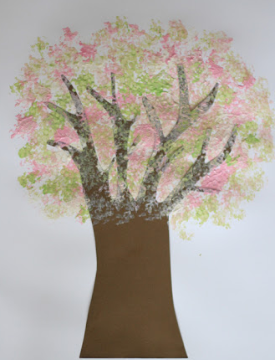

Dzisiaj jest środa 29 kwietnia 2020 r.
Temperatura = ………..℃
Martynce i Hubertowi rodzice pomogą zapisać:
ŚRODA 29 KWIETNIA 2020 ROK
TEMPERATURA = ……….℃
Rysujemy symbol pogody do pokolorowania.
W tabelce pogody zaznaczamy pogodę.
Odczytaj z kalendarza lub komórki, o której wstało dzisiaj słońce i o której zajdzie.

Zadanie 9
Uzupełnij grafy.

Zadanie 10
Uzupełnij działania według podanego schematu.

Zadanie 11
Połącz „takie same” owoce:
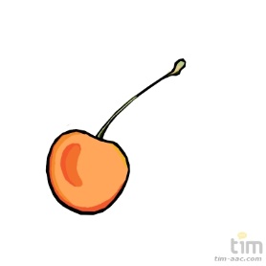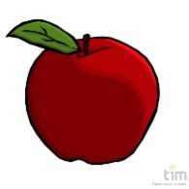
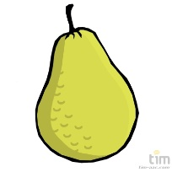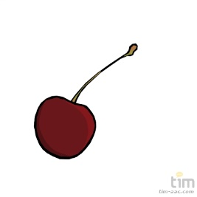
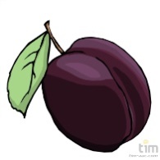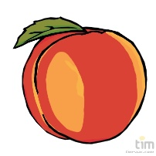

Zadanie 12
Wiosenny kwitnący sad. Przygotuj:
Trzy rolki po papierze toaletowym, zielony papier kolorowy (dwustronny, twardszy) białą lub różową bibułę, klej, nożyczki, sznurek i zielona włóczka.
Z papieru wytnij „chmurkę”
Następnie owiń ją zielonym sznurkiem (włóczką). Z bibuły zrób kuleczki, które ponaklejaj na owiniętą sznurkiem „chmurkę”. Z zielonego papieru powycinaj listki i także naklej je na „chmurkę”. Rolkę owiń szarym sznurkiem (tak jak na zdjęciu), natnij z dwóch stron tak aby można było osadzić na niej koronę drzewa. Połącz „chmurkę” z owiniętą sznurkiem rolką po papierze toaletowym.
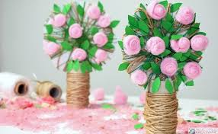
W wykonaniu pracy pomocny może być film, który znajdziesz pod adresem: https://youtu.be/A24YU_oOpUg
Prześlijcie zdjęcie wykonanej pracy! Dobrej zabawy!
Zadanie 13 ZRK - muzyczne

Temat: Poznajemy instrumenty dęte blaszane.

Zapoznaj się z instrumentam , które są przedstawione w filmach:
http://www.kursnamuzyke.pl/szkola-podstawowa/muzyka-w-4-6/instrumenty-muzyczne/instrumenty-dete/instrumenty-dete-blaszane

Trąbka:
https://www.youtube.com/watch?v=JTqH7UaaUEU

Waltornia:
https://www.youtube.com/watch?v=59K3zuSiu_M

Puzon:
https://www.youtube.com/watch?v=1-w9vtSrTZM

Tuba:
https://www.youtube.com/watch?v=CZFuB1oJrwo

Pokoloruj obrazy:

https://www.kolorowankionline.net/t-jak-trabka

